100社員大會會後檢討─大會手冊範例教學

講師：吳昇航 督導
一、業務報告
項目 | 內容 | 說 明
 | 1、社員成長 | 新入社 41 人，退社 20 人，  實際增減 21 人，成長率 ﹪。  （上年度： 392 人，本年度： 413 人）
社員成長率 ＝ (本月(年)人數結餘-上月(年)人數結餘)/ 上月(年)人數結餘*100%
＝ 本年度實際增減 / 上年度人數
5.36% ＝ 21 / 392
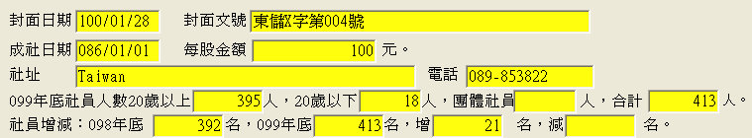
PS：入/退社人數至 資料查印(J)→入退社名單(L) 查詢
1  2  3 | 2、股金（儲蓄）  成長 | 1、新增股金 1,200,000 元，退股 679,534 元，  實際增減 520,466 元，成長率 2.58 ﹪。  2、全年每人每月平均儲蓄額增減： 163 元  （上年度： 348 元，本年度： 511 元）  3、全年平均儲蓄率增減： 4 ﹪。  （上年度： 49.45 ％，本年度： 53.45 ％）
1  2  3 | 1.社員股金成長率 ＝ (本月(年)股金結餘-上月(年)股金結餘)/ 上月(年)股金結餘*100%  ＝ 本年度實際增減 / 上年度股金  2.58% ＝ 520,466 / 20,178,758  2.全年每人每月平均儲蓄額增減 ＝ 本年度 ─ 上年度 ＝ 511 ─ 348 ＝ 163  3.全年平均儲蓄率增減 ＝ 本年度 ─ 上年度＝ 53.45% ─ 49.45% ＝ 4%  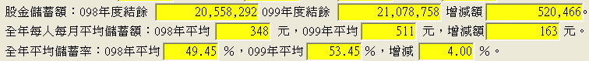

 | 3、貸放社員 |  |  | 至99年12月31日止貸放比： 67.52 ％（決算後）  （上年度： ％）
貸放比：貸放社員結餘數佔社自有資金之比率。
(貸放社員結餘/自有資金)≦100%
所謂自有資金係指：社員股金、留置股金、資本公積、公積金、特別公積、未分配盈餘及本期損益。
16,694,226 / ( 21,078,758 + 194,380 + 3,155,127 + 182,415 + 112,752) ＝ 67.52%

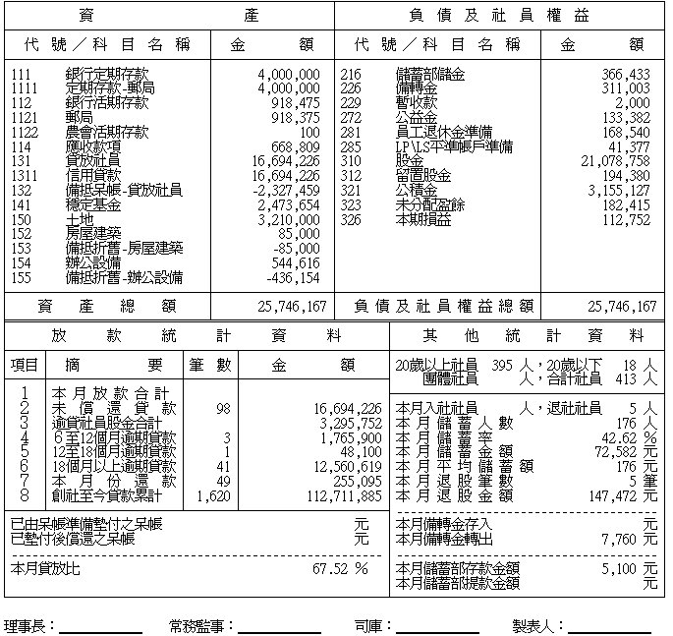

 | 4、逾期放款及處理 |  |  | 逾放筆數： 45 筆，金額： 14,400,368 元。  逾放比： 86.279 ％（上年度： ％）  經訴訟催收程序 筆，金額 元。  實際收回 筆，金額 元。
逾放筆數及金額：凡超過3個月以上之逾期貸款。

逾放比：逾期貸款結餘佔貸放社員之比例。

資料查印(J)→放款逾期一覽表(3) 查詢
 |  | 5、沖銷呆帳 | 本年度沖銷呆帳 筆，金額 元。  沖銷呆帳累計 筆，金額 元。  已收回呆帳累計 筆，金額 元。
 |  | 6、借入款項 | 協會借款原借款金額： 元。  至99年12月31日餘額 元。

二、審議100年度工作計畫案

項目 | 內 容 | 說 明
 | 1、社員成長 | 增加社員 30 人。〈新增 ─ 退股〉  （至年底社員人數達 443 人）
 | 2、股金成長 | 1、增加股金 70 萬元。  （至年底股金總額達 21,778,758 元）  〈決算後股金+新增加股金〉  2、全年每人每月平均儲蓄額達 700 元。  3、全年平均儲蓄率達 53 ﹪。

三、教育金
範例如下：
1.99年結算後教育金結餘：
2.99年度教育金提撥(3%)：$10,000。
3.損益表教育開支(5712)：$55,000(社員教育$30,000、幹部訓練$8,000、員工訓練$12,000、儲蓄互助社雜誌費$5,000)。
4.98年度決算前教育金結餘：$30,000。
5.98年度決算教育金提撥：$10,000。
6.99年度決算前教育金結餘：$10,000。
7.99年度用教育金沖轉教育開支$30,000(社員教育費$20,000、幹部訓練$6,000、員工訓練$4,000)。

摘 要 | 金 額 | 摘 要 | 金 額
98年度決算前教育金結餘 | $30,000(自動顯示) | 社員教育費 | $50,000(社員教育費$30,000+教育金沖轉$20,000)
98年度年終決算教育金提撥 | $10,000(自動顯示) | 幹部訓練費 | $14,000(幹部訓練費$8,000+教育金沖轉$6,000)
 |  | 員工訓練費 | $16,000(員工訓練費$12,000+教育金沖轉$4,000)
 |  | 儲蓄互助社雜誌費 | 5,000
99年教育開支轉入 | $55,000(請輸入科目5712教育開支) | 99年度決算前教育金結餘 | $10,000(輸入決算前教育金結餘)
合 計 | $95,000 | 合 計 | $95,000

四、100年度研習及活動計畫預算表範例

教育活動研習開支合計 ─ 99年決算後教育金餘額 ＝ 100年教育開支預算編列

情況一、決算後教育金小於教育活動研習開支如下所示：($78,000 - $20,000 = 58,000)

 |  |  |  |  |  |  | 元
 |  |  |  |  |  |  | 元
合計 |  |  |  |  |  | 78,000元

 |  | 99年決算後教育金餘額 | ： 20,000 元
 |  | 100年教育開支預算編列 | ： 58,000 元

情況二、決算後教育金大於教育活動研習開支如下所示：(78,000 - 80,000 = 0)

 |  |  |  |  |  |  | 元
 |  |  |  |  |  |  | 元
合計 |  |  |  |  |  | 78,000元

99年決算後教育金餘額 | ： 80,000 元
100年教育開支預算編列 | ： 0 元

100社員大會會後檢討─法規
第六章 社員大會
第三十七條 社員大會分常年大會及臨時大會，常年大會應於每一會計年度終了一個月內召開，於七日前以書面通知社員，並通知主管機關及協會派員列席指導。
本社得經社員百分之二十簽署或監事會於執行職務上認為有必要時，要求召開臨時大會，理事會應於七日內以書面通知全體社員開會日期、地點與開會原因，十四日內按時召開大會。
社員大會紀錄應於會後十五日內連同社員名冊、幹部職員簡歷冊、損益表、盈餘分配表、資產負債表、公益金及教育金開支報告、逾期放款報告、貸款用途統計、歷年各項業務比較表陳報協會審查後，報請主管機關備查。大會決議事項，經協會或主管機關函復修正時，授權理事會辦理。
第十一章 決 算
第五十三條 本社以每年一月一日起至十二月三十一日止為會計年度。
第五十四條 年終結算前，社應提足呆帳準備，其提撥比率應依協會訂定之相關辦法辦理。
社提撥比率未達前項規定前，當年度股息率不得逾前一年度全國平均股息率。
第五十五條 理事會於每一會計年度結束後，應編製有關報表，經監事會稽核後，向社員大會提出：
一、損益表。
二、盈餘分配表。
三、資產負債表（決算後）。
四、公益金及教育金開支報告表。
五、逾期放款報告表。
六、貸款用途統計表。
七、歷年各項業務比較表。
第五十六條 年度盈餘依下列優先順序提撥或分配：
一、彌補累積虧損。
二、利息攤還。
三、公積金百分之二十以上。
四、公益金百分之二，教育金百分之三。
五、社股股息。
前項所稱公積金達股金總額百分之二十時，得酌減提撥比率。
第五十七條 各項提撥之用途：
一、呆帳準備限用於呆帳之轉銷。
二、公積金限用於彌補虧損。
三、除解散外，社員對於公積金不得請求分配。
四、公益金限用於社會公益活動。
五、教育金限用於社員及幹部教育訓練活動。
前項第一款呆帳之轉銷，理事會應依相關規定辦理，但該年度轉銷之呆帳，應於下一次社員大會中詳細揭露報告。

